Исследовательская работа
на тему
“Выращивание кристаллов в домашних условиях”

Выполнил ученик 4 “А” класса
МБОУ СОШ № 169
Шигаев Владимир
Классный руководитель
Апполонова Елена Викторовна
Содержание

1. Введение стр.3
2. Что такое кристалл? стр.4
3. Строение кристаллов. стр.5
Экспериментальная часть стр.7
4. Необходимое оборудование. стр.7
5. Этапы выращивания. стр.7
6. Меры безопасности. стр.10
7. Вывод. стр.10
8. Список литературы и Интернет-источников. стр.11

Введение
На уроках окружающего мира я узнал, что кристаллы часто встречаются в природе. Например, снежинки и иней. Камни тоже кристаллы, причем не яркие и блестящие драгоценные камни (такие как алмазы, рубины и изумруды), но и обычные, из которых состоят горы и ущелья. Существуют даже кристаллы, которые можно съесть – например, сахар и соль, которые имеются на каждой кухне. Кристаллы широко используются в науке и электронике.
У бабушки есть огород, где она выращивает цветы, овощи и фрукты. Однажды я увидел, что бабушка обрабатывает растения странной синей жидкостью. Оказалось, что эта жидкость – медный купорос, который защищает растения от болезней. Но самым интересным для меня оказалось, что это соль (с химической точки зрения), а каждая отдельная частица этой соли – кристалл!
Оказывается, что кристаллы можно вырастить у себя дома! Он может получиться красивым и ярким. Но все тонкости выращивания кристаллов я еще не знал, и решил подробно разузнать про этот процесс. Так я и выбрал тему исследования: «Выращивание кристаллов в домашних условиях».
Цель работы: узнать, что такое кристалл и научится выращивать кристаллы медного купороса в домашних условиях.
Задачи:
- Узнать, что такое кристалл;
- Изучить процесс выращивания кристаллов;
- Познакомиться с мерами безопасности по работе с медным купоросом;
- Вырастить кристалл из медного купороса;
- Проанализировать полученный результат и сделать выводы;
Гипотеза исследования: я предполагаю, что кристаллы можно вырастить в домашних условиях.
Методы исследования:
1. исследование материалов научно-популярной литературы и Интернет-публикаций;
2. проведение опыта;
3. наблюдение за формированием и ростом кристаллов;
Что такое кристалл?

Возможно, вы считаете, что кристалл — это редкий и красивый минерал или драгоценный камень. Отчасти вы правы. Изумруды и бриллианты являются кристаллами. Но не все кристаллы редки и красивы. Каждая отдельная частица соли или сахара — тоже кристалл! Многие из самых обычных веществ вокруг нас представляют собой кристаллы. Кристалл — это твердое состояние вещества. Он имеет определенную форму и определенное количество граней вследствие расположения своих атомов. Все кристаллы одного вещества имеют одинаковую форму, хоть и могут отличаться размерами. В природе существуют сотни веществ, образующих кристаллы.
Вода — одно из самых распространенных из них. Замерзающая вода превращается в кристаллы льда или снежинки.
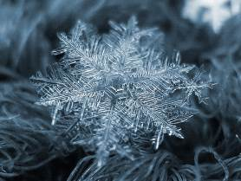
Рисунок 1. Снежинка под микроскопом.
Такие же правильные многогранные кристаллы встречаются часто и в мире камней. Нередко в земле находят камни такой формы, как будто их вырезал, отшлифовал и отполировал искусный мастер. Кристаллы— это камни с природной, т. е. не сделанной рукой человека, правильной, симметричной, многогранной формой.
Кристаллы бывают очень маленькие, такие, что их можно увидеть только под микроскопом. Но так же в природе встречаются кристаллы-гиганты: кристаллы полудрагоценного минерала берилла достигают 5,5 м длины. Такая колонна толщиной в 1,5 м - внушительное зрелище. Геологи на Алтае нашли самый большой на земле кристалл горного хрусталя. Высота этого «кристаллика» с двухэтажный дом, а весит он 70 т.
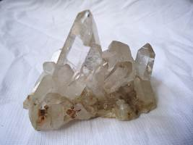
Рисунок 2. Кристаллы горного хрусталя.
Поваренная соль тоже встречается в виде очень больших кристаллов каменной соли. В пустынях Средней Азии и Ирана есть целые горные хребты из кристаллической каменной соли.
Раньше кристаллы считали редкостью, «игрой природы». Конечно, великаны-многогранники встречаются не так уж часто, но кристаллы меньших размеров окружают нас повсюду.
В граните даже без лупы легко различить пластинки слюды, кристаллики кварца и полевого шпата. Песчаник и песок состоят из окатанных кристаллов кварца, а мрамор — из кристаллов кальцита. Почти все минералы на земле и почти все горные породы состоят из кристаллов.
На свежем изломе металла тоже нетрудно разглядеть простым глазом или в лупу отдельные зернышки кристаллов. Если эти кристаллики слишком мелки, тогда, чтобы «разглядеть» их, привлекают на помощь рентгеновские лучи. С помощью этих замечательных лучей, проникающих сквозь предметы, непрозрачные для обычного света, установили, что все твердые металлы и почти все камни — кристаллы. На Земле нет некристаллических металлов. Оказалось также, что из кристаллов состоят очень многие другие тела: в глине, каучуке, саже, костях, волосах, иглах дикобраза, клыках мамонта, в волокнах шерсти, шелка, целлюлозы обнаружено кристаллическое строение.
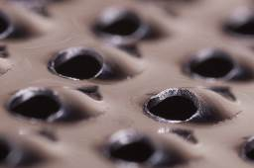
Рисунок 3. Мелкие кристаллики, видимые на изломе металла.

Строение кристаллов

Основное различие между кристаллами и некристаллами объясняется их внутренним строением, тем, как расположены в них мельчайшие частички вещества — атомы, ионы, молекулы. Все в мире сложено из этих мельчайших частиц. Везде и во всем, в камнях и металлах, в дереве и в теле человека, в капле дождя и в облаке дыма — везде движутся мельчайшие частички. Во всей Вселенной не найдется ни одного атома, ни одной молекулы, которые бы не двигались непрерывно.
Порядок и симметрия — вот что характерно для твердого кристаллического тела. Во всех кристаллах частицы расположены правильным, четким строем, выстроены симметричным правильным узором. Пока есть этот порядок — существует кристалл. Нарушен порядок, рассыпался строй частиц — это значит, что кристалл расплавился, превратившись в жидкость, или испарился, перешел в пар.
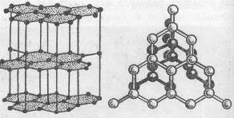
Рисунок 4. Атомы углерода в кристалле графита (слева) и алмаза.

Одно и то же вещество может встречаться и в кристаллическом и в некристаллическом виде.
Расплавим какое-нибудь вещество, ну, скажем, сахар. Что произойдет, когда этот расплавленный сахар будет остывать и затвердевать? Оказывается, что если расплав застывает медленно, спокойно, то он затвердевает в виде кристаллов. Так образуются те мелкие кристаллики сахара, из которых состоит сахарный песок или кусковой сахар. Если же остывание происходит очень быстро, например, если вылить расплавленный сахар в холодную воду или на очень холодное блюдце, то образуется сахарный леденец, некристаллический сахар.
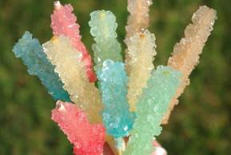
Рисунок 5. Кристаллы сахара.

Любопытно, что с течением времени некристаллическое вещество может «переродиться», или, точнее говоря, закристаллизоваться. Пусть леденец полежит спокойно месяца два-три. Он покроется рыхлой корочкой. Посмотрите на нее в лупу: это мелкие кристаллики сахара. В некристаллическом сахаре начался рост кристаллов. Подождите еще несколько месяцев — и уже не только корочка, но и весь леденец закристаллизуется.
Кристаллы очень часто применяются в технике: полупроводниковые приборы, солнечные батареи, приборы, считающие ядерное излучение, призмы и объективы фотоаппаратов и телескопов и многие, многие другие приборы и установки.

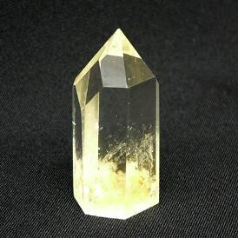
2. Экспериментальная часть

Необходимое оборудование:
- Соль медного купороса;
- Дистиллированная вода;
- Шерстяная нить;
- Стеклянная ёмкость;
- Медная проволока.
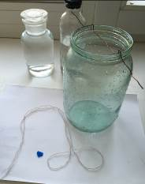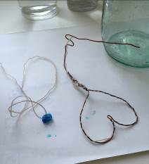
Этапы выращивания
1. Налить в банку горячей (около 70 ^{о}С) дистиллированной воды и добавить соль медного купороса (на 300 г купороса 250 мл воды);
2. Размешать медный купорос, пока соль не перестанет растворяться;
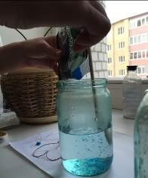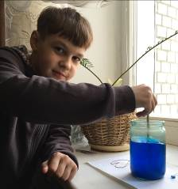

3. Процедить раствор через платочек, на котором остаются осадки в виде кристалликов, выбрать самый большой, надеть его на нитку;
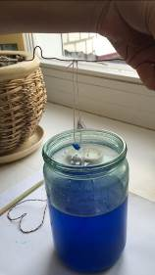
4. Поместить кристаллик на нитке в банку с раствором, при этом кристаллик не должен касаться стенок банки. Привяжем нитку к медной проволоке по середине и положим проволоку поперек горлышка банки.
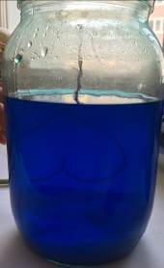
5. Оставляем банку с кристалликом в покое, в темном месте и ждем, пока не образуется кристалл нужного размера.
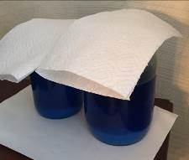
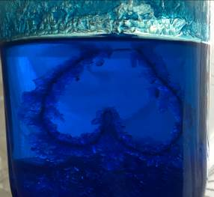

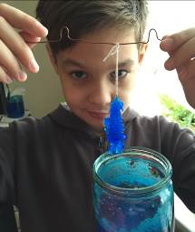
6. После того, как кристалл вырос, достаем его и перерезаем нитку.
Результат: мы получили кристалл медного купороса. Данные образцы были выращены в течение двух недель. Кристаллы можно использовать в качестве декорации.
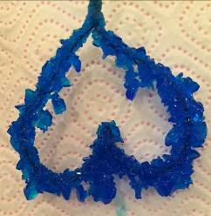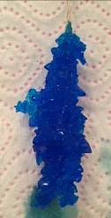
Меры безопасности
При выращивании кристаллов медного купороса надо помнить правила:
- Не есть соль медного купороса;
- Избегать попадания купороса в нос и глаза;
- Во время роста кристалла не трогать его пальцами, так как это портит кристаллическую сетку, и кристалл будет неправильной формы;
- Всегда мыть руки по окончанию экспериментов.

Вывод: во время выполнения эксперимента мы поняли, что мир кристаллов яркий и разнообразный. Каждый кристалл отличается формой и оттенком, строением кристаллической сетки. Хоть кристаллы и очень красивы, они помогают в науке, химии и других областях жизни человека. В ходе ряда экспериментов мы выяснили, что существует искусственный вид кристаллов, который можно вырастить в домашних условиях, тем самым мы подтверждаем нашу гипотезу: кристаллы можно вырастить в домашних условиях. Практическое применение поможет мне на уроках окружающего мира и природоведения.
Мы живем в мире кристаллов. Наши дома и города построены из камня и металла, т. е. в основном из кристаллов. Мы ходим по кристаллам, добываем кристаллы из земли, создаем изделия из кристаллических материалов, посылаем в космос кристаллические приборы, едим кристаллы, лечимся кристаллами и даже сами частично состоим из кристаллов.

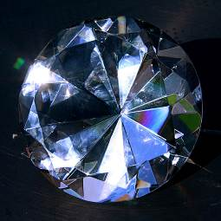
Спасибо за внимание!
Список литературы:

- А.И. Савенков «Я – исследователь». Учебник-тетрадь для младших школьников.
- Джуди Холл «Путеводитель по миру кристаллов».
- Коррин Кеннер «Кристаллы для начинающих».

Интернет-источники:
- https://ru.wikipedia.org/wiki/%CA%F0%E8%F1%F2%E0%EB%EB%FB
- http://biofile.ru/geo/912.html
- http://www.gdekakpochemu.ru/chto-takoe-kristally/

